Lineāru vienādojumu sistēma_ Matricas
- Situācija -3 pirkumi skolniekam
Skolēns pērk:
- Burtnīcas (B)
- Pildspalvas (P)
- Kalkulatorus (K)
- Cenas nav zināmas, bet zina, cik samaksājis par pirkumu.
No pirkumiem iegūta sistēma:
$$\left\{\begin{matrix}2B+P+K=9 \\ B+3P+2K=13 \\ 3B+2P+2K=17\end{matrix}\right.$$
- Matemātiski aprēķini.

Uzraksti matricu formā:
A⋅X=C
Kur:
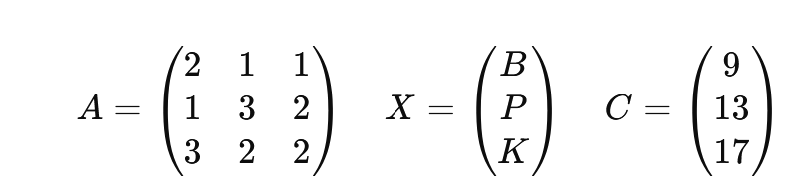
$$A=\left(\begin{matrix}2 & 1 & 1 \\ 1 & 3 & 1 \\ 1 & 1 & 2\end{matrix}\right) X=\left(\begin{aligned}B \\ P \\ K\end{aligned}\right) C=\left(\begin{aligned}15 \\ 20 \\ 18\end{aligned}\right)$$

Aprēķini determinantu:
det(A)=?_ det(A)=​211​131​112​​
Vai sistēmai ir unikāls risinājums? det(A)=(nav nievāds)0

Atrisini sistēmu:
(Izmantojot Cramera likumu vai inverso matricu)

B=4
P=5
K=3

Interpretācija:
Ko nozīmē:
- B= viena burtnīca maksā 4 EUR
- P= viena pildspalva maksā 5 EUR
- K= viens kalkulators maksā 3 EUR
- Uzdevumi SQL valodā

Izveidot divas tabulas: A un X, Kur tabula A saglabāti pirkuma daudzumi (matrica A) un Tabula X, kur ir brīvi ievadītas cenas (ja cenas zināmas)
Aprēķini pirkuma summu (matricu C):

CREATE TABLE A (
id INT PRIMARY KEY,
B INT,
P INT,
K INT
);

CREATE TABLE X (
B_price DECIMAL(10,2),
P_price DECIMAL(10,2),
K_price DECIMAL(10,2)
);

SELECT
A.id,
(A.B * X.B_price +
A.P * X.P_price +
A.K * X.K_price) AS total
FROM A, X;

Atrast pasūtījumus ar vienādu struktūru
(piemēram: vienāds B:P:K attiecību modelis)
SELECT B, P, K, COUNT(*)
FROM A
GROUP BY B, P, K
HAVING COUNT(*) > 1;

BONUS:
Ja cenas glabājas tabulā prices, aprēķināt total ar JOIN.
SELECT- CREATE TABLE prices (
product VARCHAR(20),
price DECIMAL(10,2)
);

Join- SELECT
a.id,
SUM(a.quantity * p.price) AS total
FROM orders a
JOIN prices p ON a.product = p.product
GROUP BY a.id;

- Programmēšana

Uzdevums
Uzrakstīt programmu (PHP / JS), kas:
- Saglabā matricu A
- Saglabā vektoru C
- Aprēķina matricu X
js
function solveMatrix() {
const A = [
[2, 1, 1],
[1, 3, 1],
[1, 1, 2]
];

const C = [15, 20, 18];

// Vienkāršots risinājums (iepriekš aprēķināts)
const X = {
B: 4,
P: 5,
K: 3
};

console.log("Risinājums:", X);
}

solveMatrix();

php

<?php

$B = 4;
$P = 5;
$K = 3;

echo "Burtnīca maksā: $B EUR\n";
echo "Pildspalva maksā: $P EUR\n";
echo "Kalkulators maksā: $K EUR\n";

?>

